KAIŠIADORIŲ VIEŠOJI BIBLIOTEKA
Diena, laikas | Renginys | Vieta | Atsakingas asmuo
7, 14, 21, 28 d.  16.00 val. | Virtualūs skaitymai „Žiemos istorijos“. | Viešosios bibliotekos soc. tinklapio Facebook  paskyra | T. Ivoškienė,  R. Jurienė
12–14 d.  11.00 val. | Nuotoliniai gyventojų mokymai „Skaitmeninės technologijos Tau: ateik, sužinok, išmok“.  Mokymų programa pažengusiems. „Dokumentų kūrimas internete ir dalijimasis su kitais“ ( 6 val.)  (per programą „Microsoft Teams“).  Registracija tel.: (8 346)51 145,  el. p. skaitykla@kaisiadoriuvb.lt  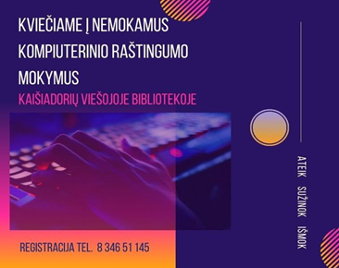 | Microsoft Teams programėlė | Z. Motiekaitienė
13 d.  8.00 val.  9.00 val. | Akcija ,,Atminties žiburėliai languos“  Atminties valanda, skirta Lietuvos Nepriklausomybės gynimo 30-mečiui paminėti  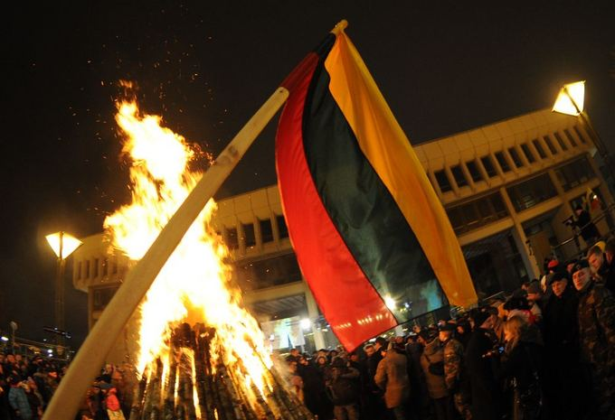 | Viešosios bibliotekos soc. tinklapio Facebook  paskyra | S. Ladienė,  E. Senkevičiūtė
19–21 d.  11.00 val. | Nuotoliniai gyventojų mokymai „Skaitmeninės technologijos Tau: ateik, sužinok, išmok“.  Mokymų programa pažengusiems. „Skaičiuoklė darbui ir namams ( 6 val.)  (per programą „Microsoft Teams“).  Registracija el. p. admin@kaisiadoriuvb.lt  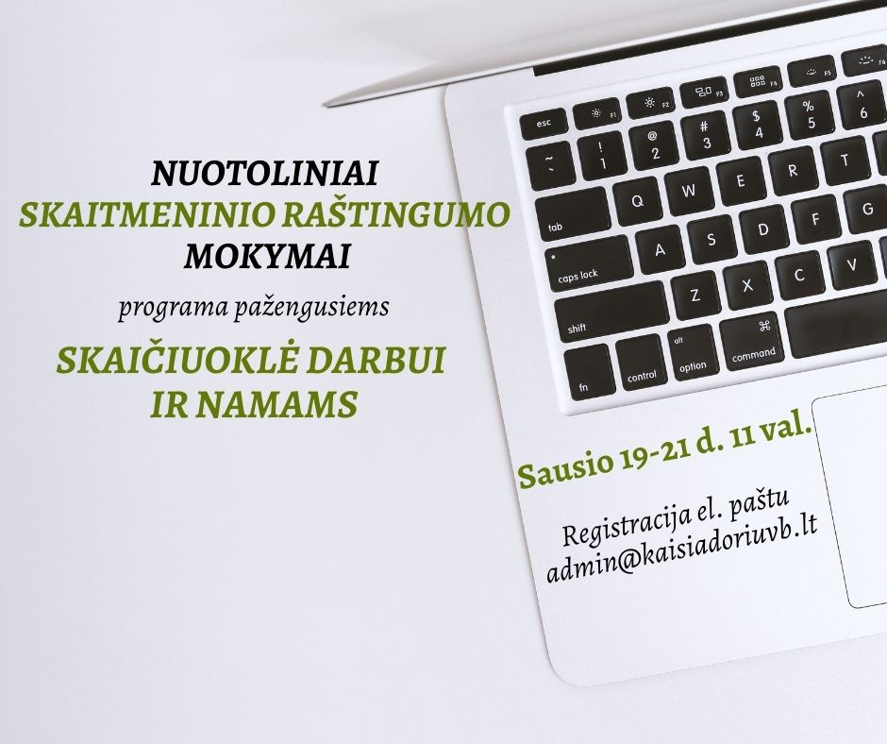 | Microsoft Teams programėlė | E. Parauka
22 d. | Rubrika „Kaišiadoriečiai kuria“. Joana Perednienė.  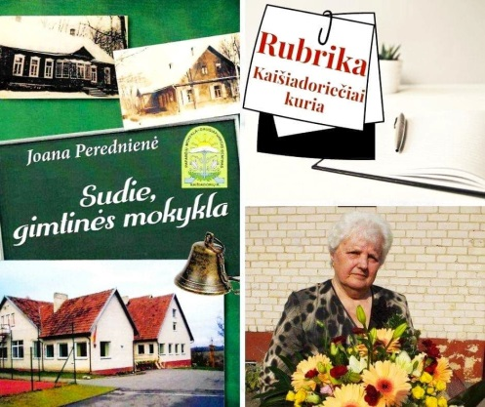 | Viešosios bibliotekos internetinis tinklapis, soc. tinklapio Facebook paskyra | Z. Motiekaitienė
26–28 d.  11.00 val. | Nuotoliniai gyventojų mokymai „Skaitmeninės technologijos Tau: ateik, sužinok, išmok“.  Mokymų programa pažengusiems. „Karjeros galimybės TAU. Inovatyvus savęs pristatymas“ (6 val.)  (per programą „Microsoft Teams“).  Registracija tel.: (8 346)51 145,  el. p. skaitykla@kaisiadoriuvb.lt | Microsoft Teams programėlė | Z. Motiekaitienė

